TISKOVÁ ZPRÁVA
Lesy plní řadu důležitých funkcí. K jejich zachování přispívá i věda.
Strnady – 29. 9. 2016 – Jak předcházet stresům ze sucha, chřadnutí a rozpadu smrkových porostů, které dřeviny jsou vhodné pro zalesňování, jaké jsou aspekty přirozené obnovy smrkového lesa ve vyšších polohách? Na tyto a další palčivé otázky, související s měnícími se podmínkami prostředí, se snaží odpovědět současný lesnický výzkum.
O tom, že lesnická věda a výzkum umí pružně reagovat na aktuální problémy, svědčí spolupráce nejen jednotlivých výzkumných pracovišť mezi sebou, a to i na mezinárodní úrovni, ale také s majiteli lesů a lesníky. Dokazuje to i tradiční setkání pracovníků výzkumných ústavů a univerzit věnujících se problematice pěstování lesů. Konference „Funkce lesa v měnících se podmínkách prostředí“ navázala na dlouhou řadu každoročních setkání odborníků. Letos se konala již po sedmnácté a hostil ji Výzkumný ústav lesního hospodářství a myslivosti, v. v. i., Výzkumná stanice Opočno. Stanice si letos připomíná 65. výročí pěstebního výzkumu v Čechách. Výzkumný ústav v letošním roce slaví již 95 let své existence.
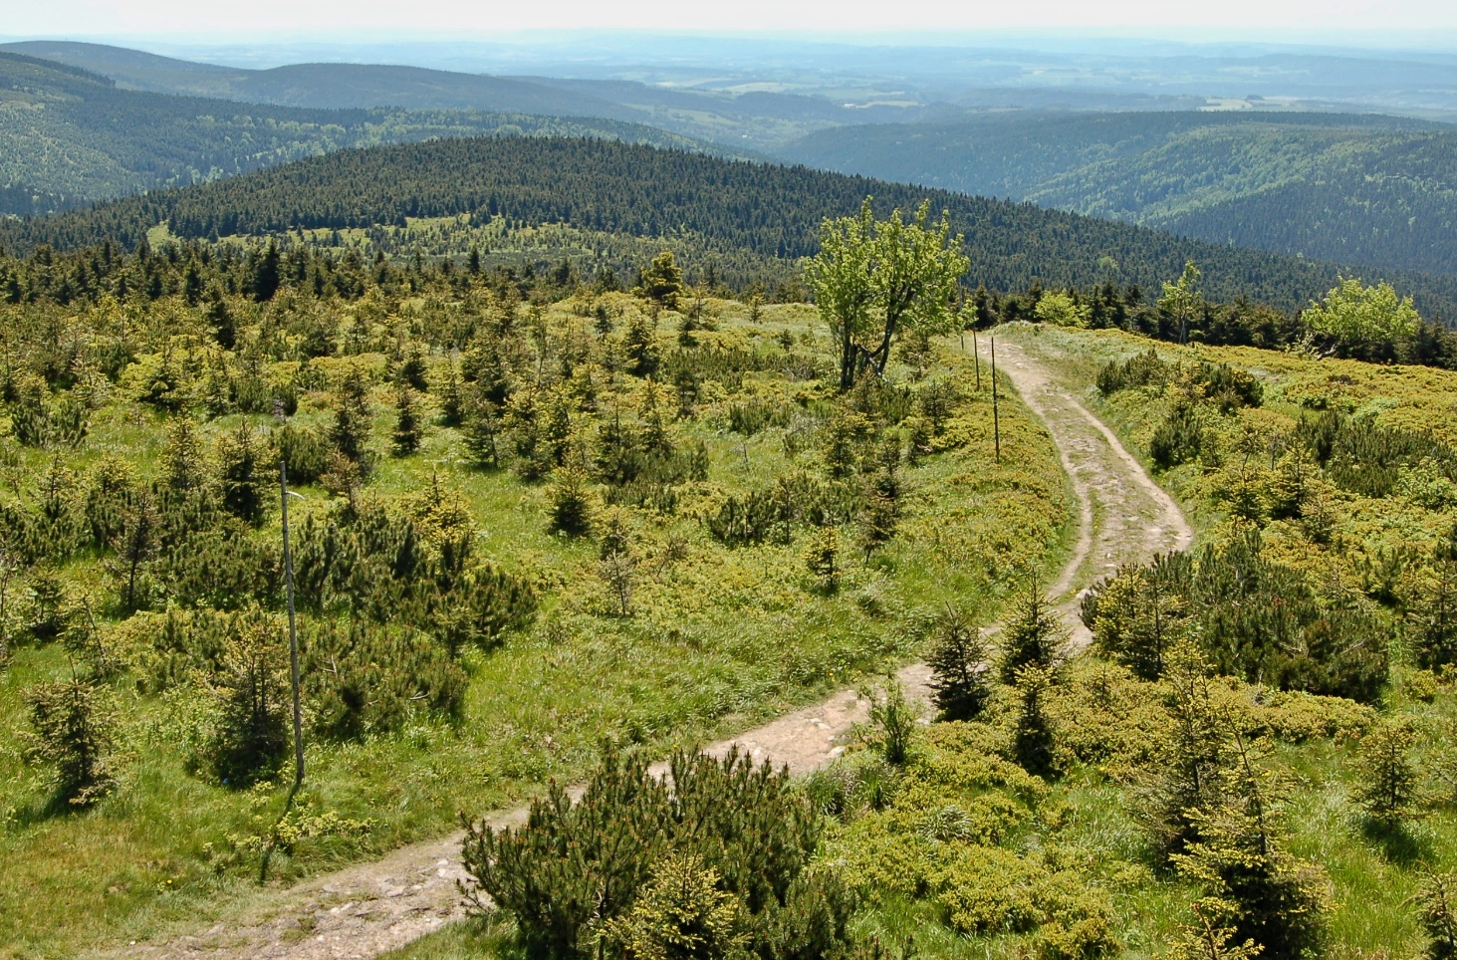
Jednotlivé příspěvky zahrnují problematiku vzniku a podpory obnovy, zalesňování, produkce, genetiky, úpravy porostní struktury, vnímání lesnického hospodaření veřejností, vlastností růstového prostředí a také dopadů stavu prostředí na lesní porosty. Příspěvky vyšly ve sborníku Proceedings of Central European Silviculture 2016. O výsledky bádání se podělili odborníci z Lesníckej fakulty Technickej univerzity vo Zvolene; Fakulty lesnické a dřevařské České zemědělské univerzity v Praze; Lesnické a dřevařské fakulty Mendelovy univerzity v Brně, Výzkumné stanice v Opočně Výzkumného ústavu lesního hospodářství a myslivosti, v. v. i. a Lesníckeho výskumného ústavu Národného lesníckeho centra, Zvolen.
„Poptávka po plnění dřevoprodukční funkce lesa stále trvá, byť se již dávno nejedná o strategickou surovinu. Zároveň trvají a vznikají další potřeby lidské společnosti vytvářející poptávku po plnění dalších funkcí lesa. Navzdory rozmanitým proměnám požadavků, lesní hospodářství zůstává příkladem trvale udržitelného, ekonomicky soběstačného odvětví poskytujícího nejen dřevo, ale také lesní plody, rekreační hodnoty a především environmentální užitky vyplývající z udržování lesní vegetace v krajině,“ upřesňují editoři sborníku.
Lesnický výzkum se dotýká celé řady aktuálních témat. Vybíráme některé z nich:
Přípravné porosty
Chřadnutí a rozpad nepůvodních smrkových porostů stejně jako rozsáhlé kalamitní události vedou v současnosti k široké diskusi na téma využívání přípravných porostů (dřevin) při následné obnově lesa. K nejčastěji využívaným a zkoumaným pionýrským dřevinám lze řadit břízu bělokorou, která se na kalamitních holinách a v oblasti chřadnoucích smrčin často vyskytuje zcela spontánně.
Zalesňování zemědělských půd
Jaké dřeviny jsou vhodné pro zalesňování zemědělských půd v oblasti Doupovských hor? Hlavním předmětem výzkumu bylo posouzení produkčních a zdravotních charakteristik smrku ztepilého, modřínu opadavého, javoru klenu, olše lepkavé a topolu černého. Zalesňování zemědělských půd je významným fenoménem poválečného vývoje českého lesnictví. Zalesňování nevyužívané krajiny ve větší či menší míře probíhalo již minimálně 200 let. Další vlna zalesňování a expanze lesa pak nastává od 90. let 20. století až po současnost. Dobře je to patrné například na vývoji výměry lesů v ČR, kdy od roku 2010 do roku 2014 jejich plocha narostla přesně o 9000 ha, tedy v průměru o 2250 ha ročně (MZe 2015). Zásadním faktorem, který rozhoduje o budoucích produkčních a ekologických funkcích nově založených porostů, je volba vhodné dřeviny. Z celkového porovnání míry poškození vychází nejhůře smrk ztepilý, což koresponduje s četnými výsledky šetření z obdobných podmínek. Poměrně překvapivý je vysoký podíl výskytu hnilob u modřínu opadavého. Olše a javor jsou dřeviny ve studovaných porostech s nejmenší produkcí, avšak jejich zdravotní stav vychází se vzájemného porovnání mezi dřevinami nejlépe a lze předpokládat i jejich příznivý vliv na lesní stanoviště.
Využití douglasky v lesích ČR
Douglaska představuje více než vhodnou náhradu za smrk ztepilý na podstatné části jeho současné plochy pěstování, kde ani tato dřevina není stanovištně původní a vykazuje řadu problémů. Vhodné území představuje zhruba 10 % plochy pěstování současných smrkových porostů. Minimální akceptovatelné území pro pěstování douglasky představuje rozlohu 149 616 – 163 713 ha, což může být využito v několika desetiletích. To může vést ke zvýšení přírůstu zhruba o 300 000 až 650 000 m³/ha ročně, což může velmi výrazně přispět k vyrovnání výpadku smrkových sortimentů. Navíc lze počítat s příznivějším vlivem této dřeviny na stav lesních půd a společenstva přízemní vegetace.
Vliv sucha a tepla
Vědci zkoumali vliv sucha a horkých vln na sezónní dynamiku změn dospělého smrkového porostu v roce 2015. Pomocí přírůstoměrů byly měřeny změny obvodu kmenů stromů stejné dimenze s různým typem uvolnění a změny obvodu kmenů stromů ve třech tloušťkových rozpětích za extrémních podmínek. Přírůstoměry zaznamenaly převážně stagnující nebo záporné hodnoty. Strom uvnitř porostu rostl pomaleji, nicméně trendy v tloušťce přírůstu byly totožné s jedincem rostoucím na okraji kotlíku i částečně uvolněným. Přestože nebyly zjištěny žádné vizuální symptomy chřadnutí porostu, v případě vyšší četnosti horkých a suchých period se mohou negativní jevy v porostu kumulovat. Z těchto důvodů mohou přírůstoměry sloužit jako první indikátory snížené vitality stromů.
Kvalita půdy
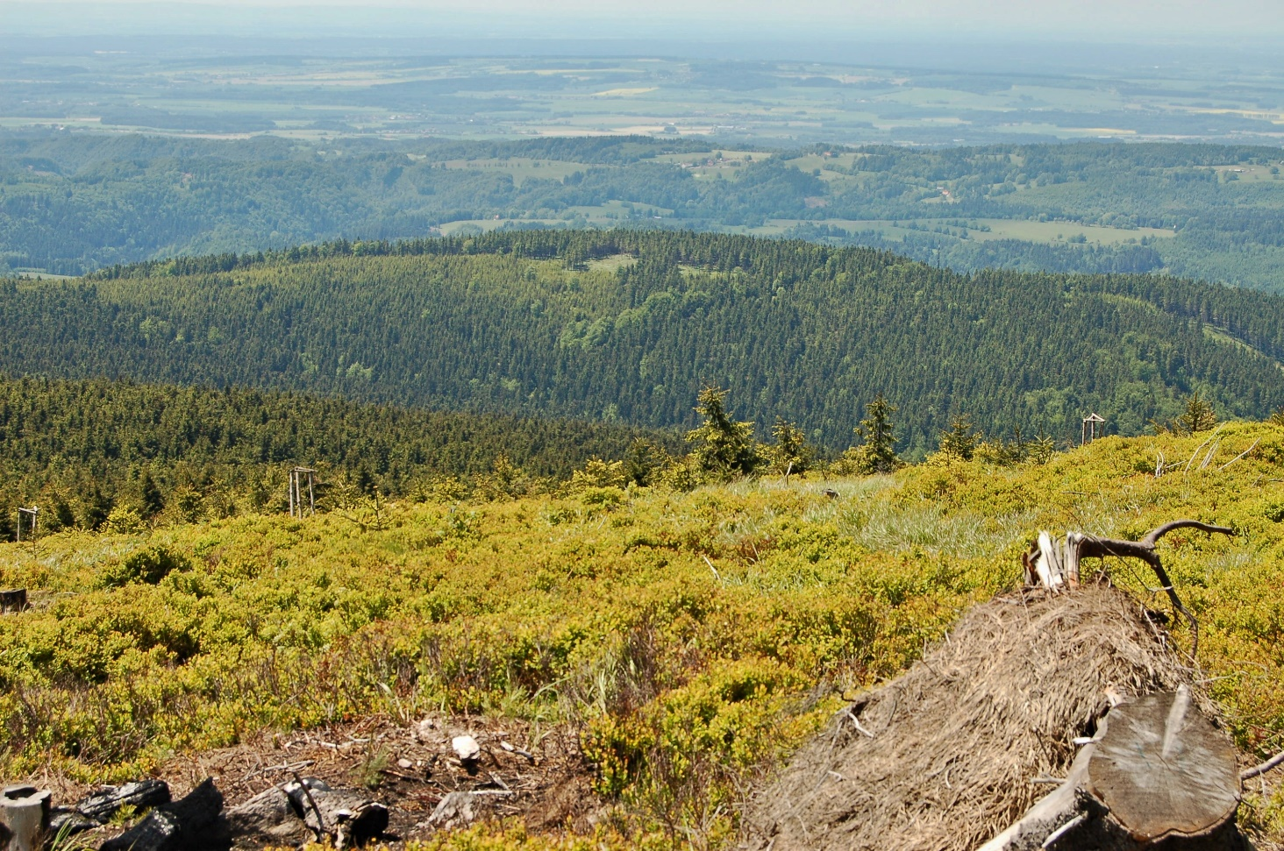
Kvalita opadu lesních dřevin má určující význam pro vytváření humusových forem. V podmínkách České republiky má značný význam hodnocení vlastností nadložního humusu pod smrkem ztepilým a bukem lesním, protože smrk je naší hlavní hospodářskou dřevinou a buk je doporučován jako meliorační a zpevňující příměs na naprosté většině stanovišť. Šetření vlivu starší skupiny buku (věk cca 170 let) na humus a půdu pod sousedící smrkovou kmenovinou (věk cca 110 let) probíhalo v Jizerských horách. Přítomnost buku vedla k průkaznému zvýšení pH v horizontech humusu pod přilehlým smrkem, zvýšeno bylo také zastoupení bází (K, Ca, Mg) a nasycení půdního sorpčního komplexu bázemi (V). V horizontu Ah pod bukem a v okolním porostu smrku bylo zjištěno nižší zastoupení N a P a vyšší zastoupení Mg v porovnání se smrkem s minimální přítomností bukového opadu.
Hydrické funkce
Hydrické funkce (služby) lesa jsou v popředí zájmu vyspělých zemí světa. Této aktuální otázce se u nás věnuje dlouhodobě Výzkumný ústav lesního hospodářství a myslivosti, v. v. i. ve Výzkumné stanici Opočno a na pracovišti Frýdek-Místek. Bylo jasně prokázáno výzkumem v celém světě, že lesy snižují kulminace velkých vod, zvyšují pramenné vývěry a produkují mimořádně čistou vodu ve srovnání s kulturami zemědělskými nebo zničenými lesy. Směs vzrostlého lesa, obnovených porostů s mlazinami a zabuřenělých holin se zbytky stojících suchých stromů zvyšuje odtoky ve vegetační době na Vydře v pohoří Šumava o 5,9 %, odtok z holin je potom vyšší o 9,2 % než odtok ze vzrostlého lesa. Zvýšený odtok z holin znamená vysušování hornatin, protože snižuje vodní komponentu ve srovnání se vzrostlými lesy. Důležité je při podobných výzkumech brát v úvahu celou vodní komponentu, tedy její tekutou i plynnou část.
Závěry vědeckých pracovníků z celého světa shrnuté v jednom z příspěvků ve sborníku:
- lesy podporují vznik srážek, a to v horských polohách nad spodní hranicí frontální oblačnosti, pokud ovšem charakter a stav jejich korunového patra tomu odpovídá,
- stromy a lesy jsou přirozené chladicí systémy,
- lesy generují toky vzduchu a vlhkosti,
- stromy a lesy přispívají k zásobování podzemních vod,
- lesy zmírňují dopady záplav.
Sborník z konference poskytneme na vyžádání.
Foto: Orlické hory z Velké Deštné, autor: Jan Řezáč
Kontakt:
Marta Čížková, e-mail: cizkova@vulhm.cz; Ing. Jan Řezáč, e-mail: rezac@vulhm.cz
Výzkumný ústav lesního hospodářství a myslivosti, v. v. i., Lesnické informační centrum

